CARACTERIZAÇÃO DO BIO-ÓLEO PRODUZIDO NA PIRÓLISE RÁPIDA DE LIGNINA KRAFT INDUSTRIAL SUBMETIDA À TORREFAÇÃO

Anderson Lima de Menezes¹; João Mauro Alves de Lima Brito²; Cássia Regina Cardoso³; Carlos Henrique Ataíde⁴

Resumo
A lignina Kraft industrial é uma biomassa que apresenta elevado potencial para ser convertida através da pirólise rápida para obtenção de produtos de alto valor agregado. Primeiramente a lignina Kraft industrial foi seca a 105°C por 24h, em seguida foi realizado a torrefação desta biomassa a 300ºC e posteriormente foi realizada a pirólise rápida em leito fluidizado borbulhante a 550°C. A composição do bio-óleo produzido foi analisada com o auxílio do cromatógrafo gasoso acoplado ao espectrômetro de massa (GC/MS QP 2010 plus da Shimadzu). Os resultados da pirólise rápida da lignina Kraft industrial torrefada mostraram que esta biomassa apresenta elevado potencial para produção vários produtos bases para indústria química, como fenóis, éteres, dentre outros. Ainda de acordo com os resultados, o bio-óleo é composto de diversos compostos, principalmente fenóis (aproximadamente 78% de área do pico cromatográfico). Os principais compostos fenólicos formados foram: o Fenol, 2,6-Dimetoxi (Siringol – 30,14% de área do pico cromatográfico), o 3,5-Dimetoxi-4-Hidroxitolueno (16,87% de área do pico cromatográfico) e o Fenol, 2-Metoxi (Guaiacol – 10,57% de área do pico cromatográfico). Conclui-se que a lignina Kraft industrial pode ser convertida termicamente através da pirólise rápida com auxílio de uma etapa preliminar (torrefação) para a obtenção de diversos produtos, principalmente os fenóis.

PALAVRAS-CHAVE: Biomassa; GC/MS; Fenóis; Bio-óleo; Pirólise rápida.

Introdução
A lignina, polímero aromático dominante da natureza, é um dos componentes primários da biomassa lignocelulósica que constitui cerca de 15% -35% do peso da biomassa seca (MA et al., 2016). A lignina Kraft industrial é proveniente do processo tradicional de produção de celulose e pode-se tornar uma fonte alternativa de produtos químicos de alto valor agregado para a indústria química (SANTANA JR et al., 2018).
A conversão termoquímica da biomassa para obter vários produtos sólidos, líquidos e gasosos pode ser realizada através de pirólise, um método no qual a matriz orgânica sofre decomposição térmica direta na ausência total ou parcial de oxigênio (YANG et al., 2014).
A pirólise rápida, aquece rapidamente a biomassa a várias centenas de graus centígrados em poucos segundos e ocasiona a degradação da biomassa com o objetivo de maximizar o rendimento do bio-óleo. Para este fim, as partículas de biomassa são finamente moídas com menos de alguns milímetros de diâmetro e os reatores são projetados para sustentar altos fluxos de calor nas superfícies das partículas. Os leitos fluidizados são particularmente atraentes por sua capacidade de transferir calor entre o material do leito granular e as partículas de biomassa (POLIN et al., 2019).
A utilização da lignina no processo de pirólise rápida em leito fluidizado pode-se ser obtido com o pré-tratamento térmico desta biomassa. De acordo com Tian et al. (2019), a torrefação refere-se à pirólise branda da biomassa na ausência de oxigênio em temperaturas mais baixas (200°C-300°C), que é reconhecida como uma forma útil de melhorar as propriedades da biomassa e o comportamento da pirólise.
O presente trabalho identificou os compostos presentes no bio-óleo da lignina Kraft industrial proveniente da pirólise rápida em leito fluidizado borbulhante após pré-tratamento (torrefação) da biomassa.

Metodologia

Biomassa
A biomassa utilizada na realização das análises deste trabalho foi a lignina Kraft industrial (pH de 4,05 em suspensão de 10% em água) de Eucalyptus sp. cedidas pela empresa Suzano Papel e Celulose (Lote: NV02091116).
A amostra de lignina Kraft industrial foi recebida conforme ilustra a Figura 1. Não houve a necessidade de preparo adicional na utilização da amostra de lignina para a realização da caracterização.

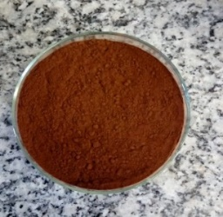
Figura 1. Amostra de lignina Kraft industrial.

A caracterização da Lignina Kraft Industrial, realizado em triplicata, é apresentada na Tabela 1. As normas técnicas utilizadas para caracterização são apresentadas na Tabela 2.

Tabela 1. Caracterização da lignina Kraft industrial.
Análise elementar (%)
C | O |  | H |  | N |  | S
53,50 ± 0,17 | 39,72 ± 0,22 |  | 4,76 ± 0,02 |  | 0,42 ± 0,01 |  | 1,60 ± 0,03
Análise imediata (%)
U |  | TMV |  | TCz |  | TCF
2,86 ±  0,05 |  | 62,57 ± 0,29 |  | 1,22 ± 0,06 |  | 33,35 ± 0,26
Densidade (g/cm⁻³)
Real |  |  | Aparente
1,3747 ± 0,0008 |  |  | 1,1993 ± 0,0712
U: Umidade; TMV: Teor de materiais voláteis; TCz: Teor de cinzas; TCF: Teor de carbono fixo.

Tabela 2. Normas técnicas utilizada na caracterização da lignina Kraft industrial.
Propriedade | Norma
Análise elementar
Carbono, Hidrogênio | ASTM E777
Nitrogênio | ASTM E778
Enxofre | ASTM E775
Oxigênio | Por diferença
Análise imediata
Umidade | ASTM E871
Teor de cinzas | ASTM D1102
Teor de materiais voláteis | ASTM E872
Teor de carbono fixo | Por diferença

Torrefação
Para superar a dificuldade de alimentação da amostra de lignina Kraft industrial no reator de pirólise rápida, a biomassa foi submetida ao processo de torrefação a 300°C.
A unidade de torrefação utilizada neste trabalho é ilustrada na Figura 2.
O processo de torrefação foi realizado em um forno tipo mufla. A biomassa, previamente seca a 105ºC por 24h, foi inserida dentro da cápsula de inox que está acoplada na parte superior na tubulação para permitir a saída dos gases. Posteriormente, através de um controle de temperatura, foi atingida a temperatura final de torrefação de 300°C utilizando uma taxa de aquecimento de 2,5°C/min. O tempo de residência na temperatura final de torrefação foi de 90min. Após este tempo foi aguardada a redução da temperatura da biomassa torrefada até a temperatura ambiente para posteriormente ser utilizada na pirólise rápida.

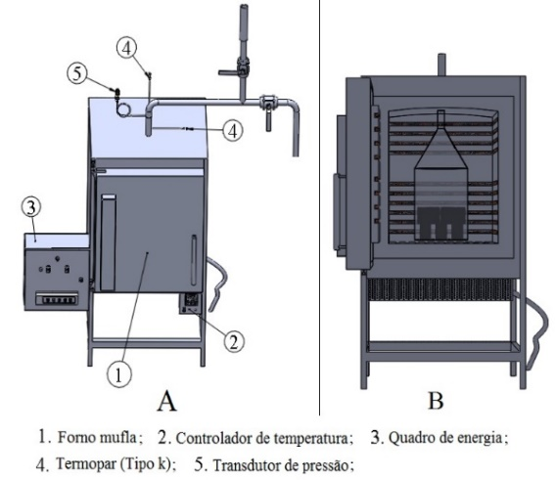
Figura 2. Unidade piloto de pirólise rápida.

Pirólise Rápida
A planta piloto de pirólise rápida projetada na Faculdade de Engenharia Química da Universidade Federal de Uberlândia, no estado de Minas Gerais, Brasil, utilizada neste trabalho é ilustrada na Figura 3.
Inicialmente a biomassa torrefada passou por uma secagem a uma temperatura de 105°C por 24h. Após secagem, o reator foi carregado com aproximadamente 800g de sólido inerte (areia padronizada na faixa de 0,6-1,2mm). O nitrogênio industrial foi utilizado como gás inerte de fluidização e a velocidade superficial do gás no interior do reator foi de 0,22m/s; velocidade superior à de mínima fluidização, determinada por Oliveira (2015).
O reator foi aquecido até a temperatura de 550°C. Quando o reator atingiu a temperatura de set-point foi iniciado a fluidização do leito e acionadas as roscas alimentadoras para permitir a alimentação da biomassa no reator. Os aerossóis decorrentes do resfriamento dos vapores condensáveis gerados pela pirólise foram capturados no precipitador eletrostático e o bio-óleo coletado foi armazenado em frasco com tampa e mantido sob refrigeração até o momento da realização da análise dos compostos presentes. Está analise foi realizada com o auxílio do cromatógrafo gasoso acoplado ao espectrômetro de massa (GC/MS QP 2010 plus da Shimadzu).
Primeiramente, o bio-óleo foi diluído em metanol e em seguida injetado no cromatógrafo com auxílio do auto-injetor. O split utilizado foi de 30:1. A velocidade linear programada foi de 25,6cm/s e o gás de arraste utilizado foi Hélio (pureza 99,999). Utilizou-se uma coluna Rtx –1701 (60m x 0,25mm x 0,25µm). Apenas os compostos com índice de similaridade superior a 80% foram registrados e identificados com o auxílio da biblioteca NIST 17.

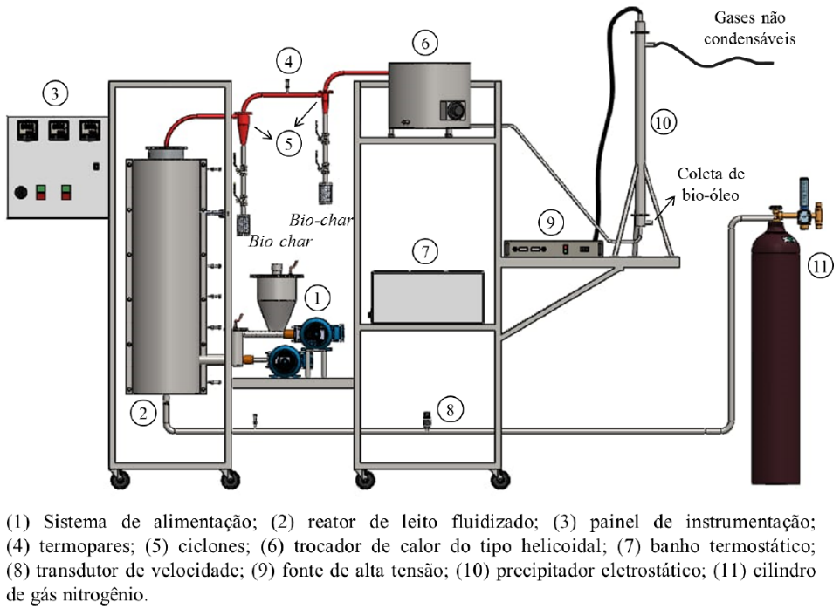
Figura 3. Unidade piloto de pirólise rápida.

Viscosidade
A viscosidade do bio-óleo foi determinada com um reômetro R/S Plus da Brookfield, com taxa de cisalhamento na faixa de 0-700s⁻¹ durante 200s, na temperatura de 40°C.

Resultados e Discussões
Torrefação da Biomassa
O processo de torrefação da biomassa antes da pirólise rápida foi necessário devido a problemas ocasionados durante a alimentação da biomassa, como por exemplo entupimento do alimentador. Segundo He et al. (2019), devido a algumas limitações da utilização da biomassa bruta, o processo de pré-tratamento da biomassa tem atraído muita atenção. O pré-tratamento da torrefação é um tratamento térmico entre 200°C e 300°C, que tem se mostrado um método promissor para o aprimoramento da biomassa. Durante a torrefação, uma pequena parte da biomassa é volatilizada.
A análise termogravimétrica possibilita a verificação da massa residual após o processo de torrefação. Na Figura 4 é apresentado a analise termogravimétrica da lignina Kraft industrial.

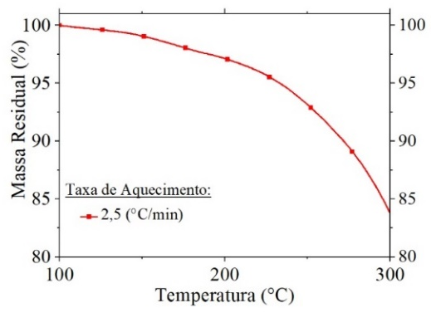
Figura 4. TGA da lignina Kraft industrial com taxa de aquecimento de 2,5 °C/min.

Pode-se perceber na Figura 4 que a massa residual da biomassa a 300°C é de 83,73%. Essa perda de massa é devido à liberação de alguns voláteis. Na análise imediata é notório que esta biomassa apresenta elevado teor de material volátil. Entretanto, a biomassa torrefada nesta temperatura (300°C) não ocasiona o entupimento da alimentação do reator.

Viscosidade do bio-óleo
A viscosidade do bio-óleo da lignina Kraft industrial foi de 17,43 ± 1,56cP. Segundo Demirbas (2007), a viscosidade dos bio-óleos da pirólise normalmente é elevada e uma das razões é o alto peso molecular de alguns dos constituintes químicos derivados da lignina. De acordo com Bridgwater (2018), a composição química do bio-óleo proporciona a alta viscosidade, que tende a aumentar com o tempo devido ao envelhecimento.

Composição do bio-óleo
O bio-óleo obtido a partir da pirólise rápida da lignina Kraft industrial torrefada foi analisado no equipamento analítico GC/MS. De acordo com Shao et al., 2017, a porcentagem de área dos produtos apresentada na cromatografia apresenta comportamento linear comparada com a quantidade relativa dos compostos detectados.
Na Figura 5 são apresentados os resultados das análises de cromatografia gasosa e espectrometria de massa do bio-óleo da lignina Kraft industrial. Neste estudo, vários compostos foram identificados na análise GC/MS do bio-óleo e agrupados em grupos funcionais (por exemplo: fenóis, cetonas, etc.).
Pode-se verificar na Figura 5 que o bio-óleo da lignina Kraft industrial torrefada é composto principalmente por fenóis (78,15% de área do pico cromatográfico). Este resultado é condizente com a biomassa estudada. A lignina é considerada a maior fonte renovável de polímeros aromáticos. Essa biomassa altamente ramificada é composta por três unidades fenilpropânicas, p-Hidroxifenila (H), Guaiacila (G) e Siringila (S).
Ainda de acordo com a Figura 5, o segundo grupo de compostos presentes no bio-óleo da lignina Kraft industrial foram os éteres, com 16,84% de área do pico cromatográfico. Na análise do bio-óleo também foram identificados aldeídos (3,44% de área), cetonas (0,36% de área), ácidos (0,13% de área) e outros (1,09% de área).
Todos esses compostos presentes no bio-óleo são oxigenados, e esse fato é decorrente da composição elementar da biomassa. Esta biomassa apresenta em sua composição elevado teor de oxigênio.
O bio-óleo da lignina Kraft industrial é uma mistura complexa de vários compostos orgânicos. Mais de 30 compostos foram identificados na análise cromatográfica.
Na Tabela 3 são apresentados os 10 compostos com as mais altas porcentagens de área do pico cromatográfico identificados na análise do bio-óleo da lignina Kraft industrial após a torrefação.

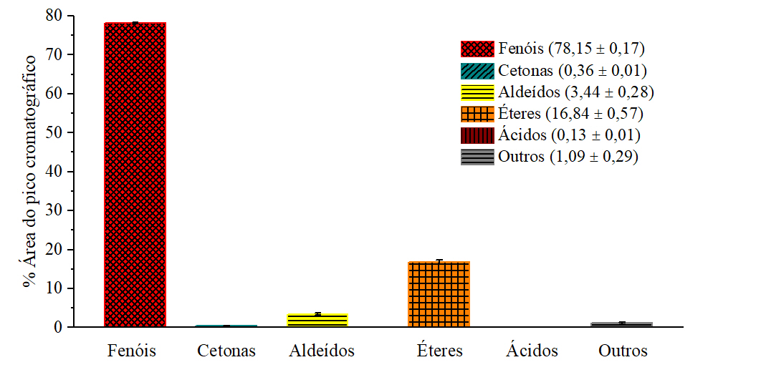
Figura 5. Compostos presentes no bio-óleo da lignina Kraft Industrial.

Tabela 3. Compostos identificados no bio-óleo da lignina Kraft industrial.
Fórmula Molecular | Tempo de Retenção (min) | % Área do pico cromatográfico |  | Compostos
 |  | Média | Desvio padrão
C₇H₈O₂ | 32,60 | 10,57 | 0,26 | Fenol, 2-metoxi- (Guaiacol)
C₈H₁₀O₂ | 36,23 | 1,25 | 0,07 | Fenol, 2-metoxi-3-metil-
C₈H₁₀O₂ | 37,81 | 9,23 | 0,03 | Creosol
C₉H₁₂O₂ | 41,85 | 6,56 | 0,11 | Fenol, 4-etil-2-metoxi-
C₁₀H₁₄O₂ | 44,63 | 1,15 | 0,10 | 1,4-Dimetoxi-2,3-dimetilbenzeno
C₁₀H₁₄O₂ | 45,75 | 2,21 | 0,07 | Fenol, 2-metoxi-4-propil-
C₈H₁₀O₃ | 46,99 | 30,14 | 0,51 | Fenol, 2,6-dimetoxi- (Siringol)
C₉H₁₂O₃ | 50,97 | 16,87 | 0,25 | 3,5-Dimetoxi-4-hidroxitolueno
C₁₀H₁₄O₃ | 54,05 | 11,87 | 0,17 | Benzeno, 1,2,3-trimetoxi-5-metil-
C₁₀H₁₂O₄ | 57,17 | 3,31 | 0,05 | Homosyringaldehyde

Os principais compostos fenólicos formados durante a pirólise rápida da lignina Kraft industrial foram: o Fenol, 2,6-Dimetoxi- (Siringol – 30,14% de área do pico cromatográfico) que pode ser utilizado como substituto do fenol derivado do petróleo pela síntese de resina fenol-formaldeído, o 3,5-Dimetoxi-4-Hidroxitolueno (16,87% de área do pico cromatográfico) e o Fenol, 2-Metoxi- (Guaiacol – 10,57% de área do pico cromatográfico) usado na preparação do eugenol e da vanilina. De acordo com Yang et al. (2016) estes compostos presentes no bio-óleo possuem atividade antioxidante significativa comparável aos antioxidantes comerciais. Além de atividade antibacteriana significativa contra patógenos clínicos resistentes a antibióticos, o que implica que eles podem ser desenvolvidos em produtos estéreis úteis para aplicações médicas.
Os compostos fenólicos podem ser separados do bio-óleo usando técnicas como a destilação a vapor, separação por membranas de osmose reversa e extração por solvente (OLIVEIRA et al., 2015).

Conclusões
A etapa de torrefação da lignina Kraft industrial se mostrou eficiente para possibilitar a realização da pirólise rápida dessa biomassa.
O bio-óleo da lignina Kraft industrial apresenta viscosidade de 17,43cP e possui em sua composição a presença de fenóis (78,15% de área), éteres(16,84% de área), aldeídos (3,44% de área), cetonas (0,36% de área), ácidos (0,13% de área) e outros (1,09% de área).
Conclui-se que a lignina Kraft industrial pode ser convertida termicamente através da pirólise rápida com auxílio de uma etapa preliminar (torrefação) para a obtenção de diversos produtos de valor agregado, principalmente os fenóis.

Agradecimentos
Os autores agradecem a CAPES, a CNPq e a Suzano Papel e Celulose.

Referências
- BRIDGWATER, T. Challenges and Opportunities in Fast Pyrolysis of Biomass: Part I. Johnson Matthey Technology Review, v. 62(1), p. 118–130, 2018.
- DEMIRBAS, A. The influence of temperature on the yields of compounds existing in bio-oils obtained from biomass samples via pyrolysis. Fuel Processing Technology, v. 88, n. 6, p. 591-597, 2007.
- HE, Q.; DING, L.; GONG, Y.; LI, W.; WEI, J.; YU, G. Effect of torrefaction on pinewood pyrolysis kinetics and thermal behavior using thermogravimetric analysis. Bioresource technology, v. 280, p. 104-111, 2019.
- MA, Z.; SUN, Q.; YE, J.; YAO, Q.; ZHAO, C. Study on the thermal degradation behaviors and kinetics of alkali lignin for production of phenolic-rich bio-oil using TGA–FTIR and Py–GC/MS. Journal of Analytical and Applied Pyrolysis, v. 117, p. 116-124, 2016.
- OLIVEIRA, T. J. P.; CARDOSO, C. R.; ATAÍDE, C. H. Fast pyrolysis of soybean hulls: analysis of bio-oil produced in a fluidized bed reactor and of vapor obtained in analytical pyrolysis. Journal of Thermal Analysis and Calorimetry, v. 120, n. 1, p. 427-438, 2015.
- OLIVEIRA, T. J. P. Pirólise rápida de casca de soja: desenvolvimento do reator de leito fluidizado, análise do bio-óleo produzido e do vapor obtido na pirólise analítica. 2015. 181 p. Tese (Doutorado) - Universidade Federal de Uberlândia, Uberlândia, 2015.
- POLIN, J. P.; PETERSON, C. A.; WHITMER, L. E.; SMITH, R. G.; BROWN, R. C. Process intensification of biomass fast pyrolysis through autothermal operation of a fluidized bed reactor. Applied Energy, v. 249, p. 276-285, 2019.
- SANTANA JÚNIOR, J. A.; CARVALHO, W. S.; ATAÍDE, C. H.; Catalytic effect of ZSM-5 zeolite and HY-340 niobic acid on the pyrolysis of industrial kraft lignins. Industrial Crops & Products, v. 111, p. 126–132, jan. 2018.
- SHAO, L.; ZHANG, X.; CHEN, F.; XU, F. Fast pyrolysis of Kraft lignins fractionated by ultrafiltration. Journal of Analytical and Applied Pyrolysis, v. 128, p. 27–34, nov. 2017.
- TIAN, X.; DAI, L.; WANG, Y.; ZENG, Z.; ZHANG, S.; JIANG, L.; YANG, X.; YUE, L.; LIU, Y.; RUAN, R. Influence of torrefaction pretreatment on corncobs: A study on fundamental characteristics, thermal behavior, and kinetic. Bioresource Technology, v. 297, p. 122490, 2020.
- YANG, S. I.; WU, M. S.; WU, C. Y. Application of biomass fast pyrolysis part I: Pyrolysis characteristics and products. Energy, v. 66, p. 162–171, mar. 2014.
- YANG, J.-F.; YANG, C.-H.; LIANG, M.-T.; GAO, Z.-J.; WU, Y.-W.; CHUANG, L.-Y. Chemical Composition, Antioxidant, and Antibacterial Activity of Wood Vinegar from Litchi chinensis. Molecules, v. 21, n. 9, p. 1150, 2016.

________________ 1.Doutorando - Universidade Federal de Uberlândia (UFU), Uberlândia, MG, anderson.menezes@ufu.br. 2. Mestrando - Universidade Federal de Uberlândia (UFU), Uberlândia, MG, Brasil, joaomauroalveslimabrito@gmail.com. 3. Doutora - Universidade Federal do Triângulo Mineiro (UFTM), Uberaba, MG, Brasil, cassia.cardoso@uftm.edu.br. 4. Doutor - Universidade Federal de Uberlândia (UFU), Uberlândia, MG, Brasil, chataide@ufu.br.

